Rapport d’intervention

NINA CARDUCCI

I - Comparatif avant et après optimisation 2
II - Détails des optimisations effectuées 2
1 - Les images 2
2 - … 2
III - Accessibilité du site 2
IV - Détails de réalisations additionnelles à la demande du client 2
1 - … 2
Annexe 3
Rapport complet de l’audit Lighthouse 3

Table des matières

Table des matières

I - Score Lighthouse

Score Lighthouse avant optimisation

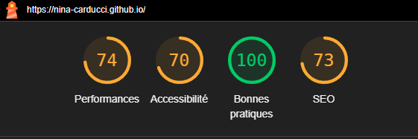

Score Lighthouse après optimisation

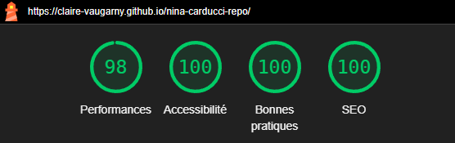

II - Détails des optimisations et interventions effectuées

1 - Les images
Le projet comporte originellement 15 images pour un poids total de 24,24 MB. Nous avons effectué les modifications suivantes aux images :
- Les fichiers de type .jpg et .png ont tous été transformés en fichier .webp
- La résolution des images à été fixée 72dpi
- Les images ont été redimensionnées pour être plus adaptées à la taille d’affichage sur le site. Par exemple les images affichées dans la galerie sont redimensionnées avec une largeur de 500px

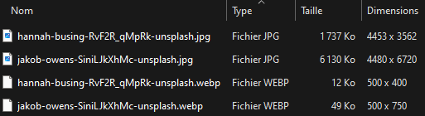

Après les modifications, le poids total des images est de 0,703 MB, soit un gain de environ 97%.

2 – La structure html
- Utilisation des balises sémantiques pour mieux structurer la page web telles que header, main, section, article, footer,...
- Réorganisation des titres : une page ne peut contenir qu’un seul h1. Puis utilisations de h2, h3, h4 et p pour réorganiser la structure du site web.

Avant
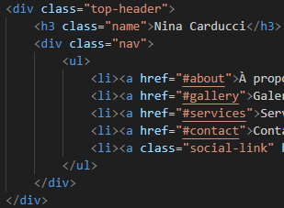

Après
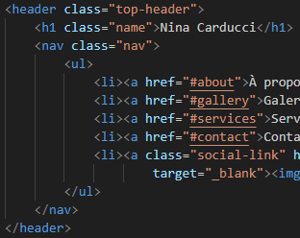

3 -Le référencement local
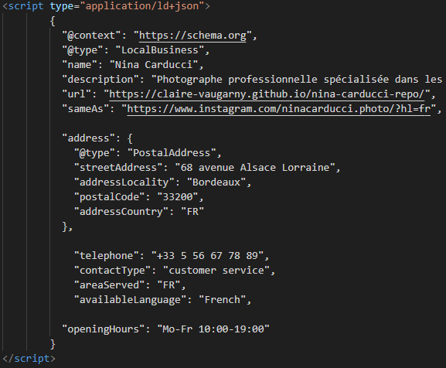
Ajout de la balise script avec les informations fournies pour améliorer le référencement local.

4 – Les réseaux sociaux
Ajout des balises meta pour optimiser le référencement sur les réseaux sociaux et et aperçu des résultats fournis par Opengraph.
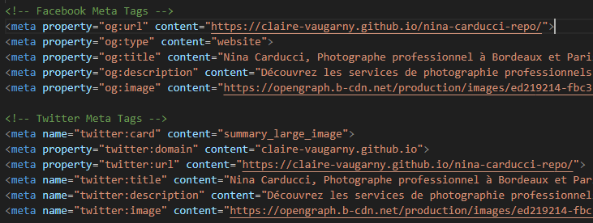
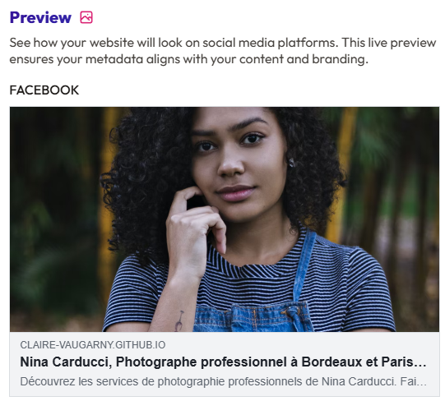
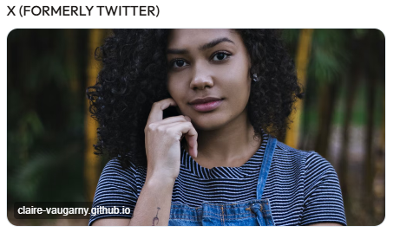
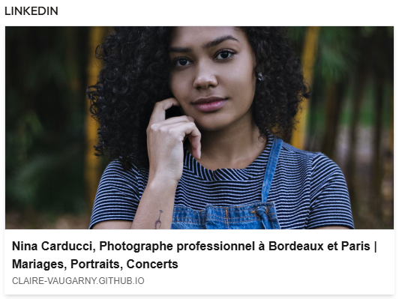
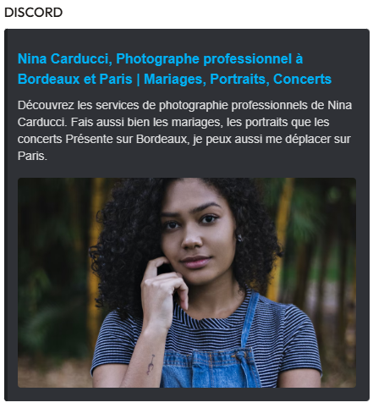

III - Accessibilité du site

Accessibilité avant optimisation

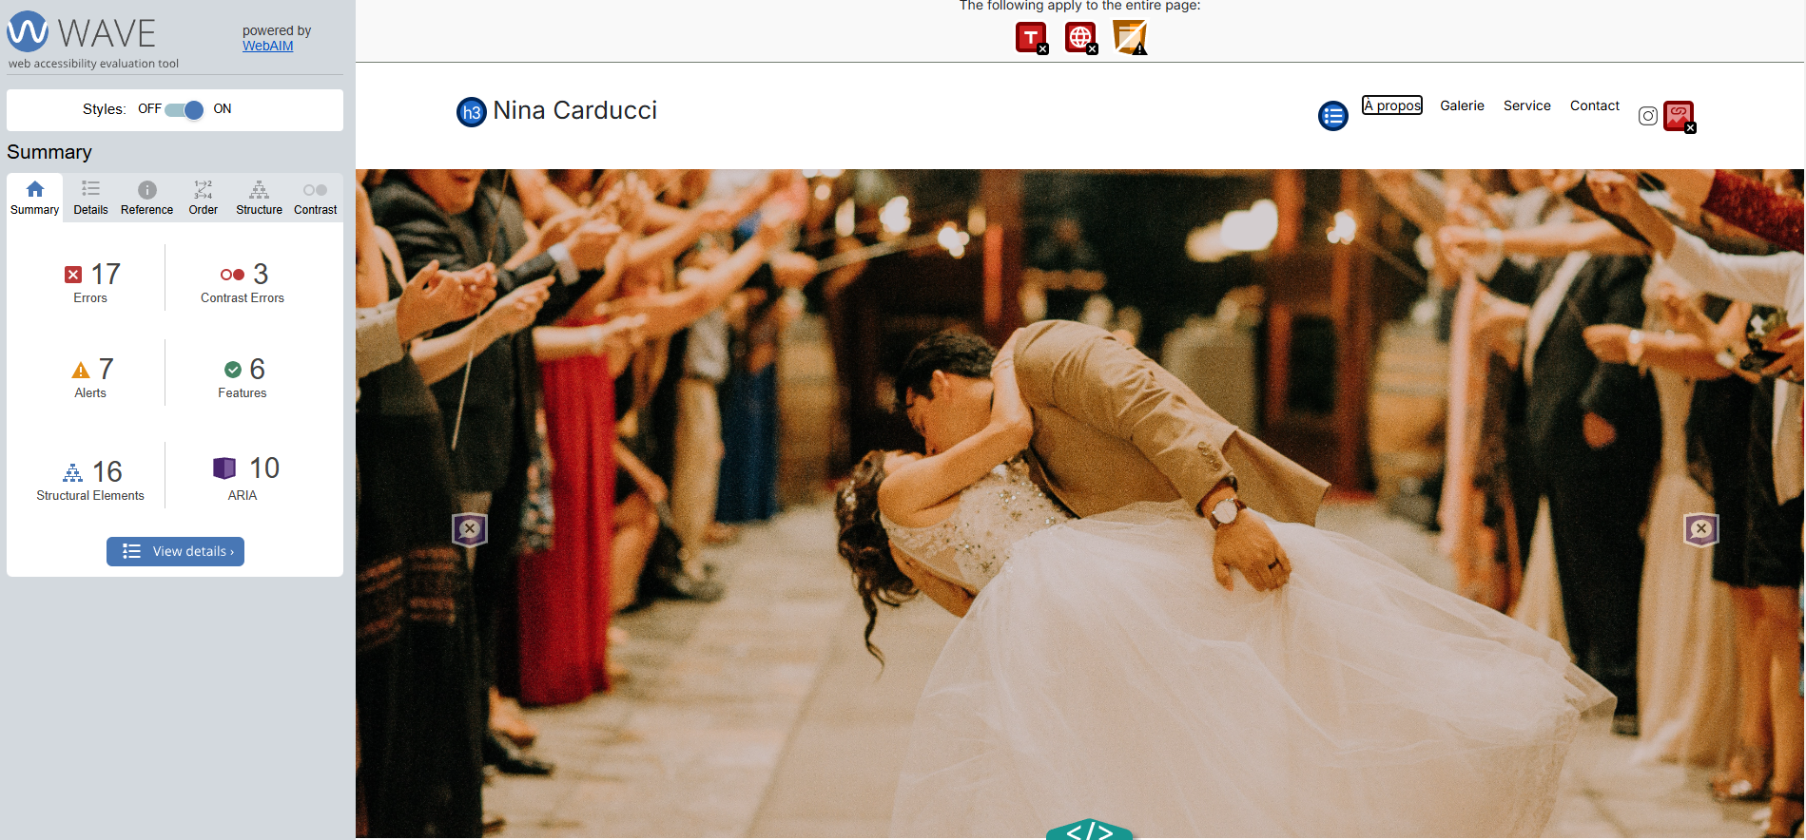

Accessibilité après optimisation

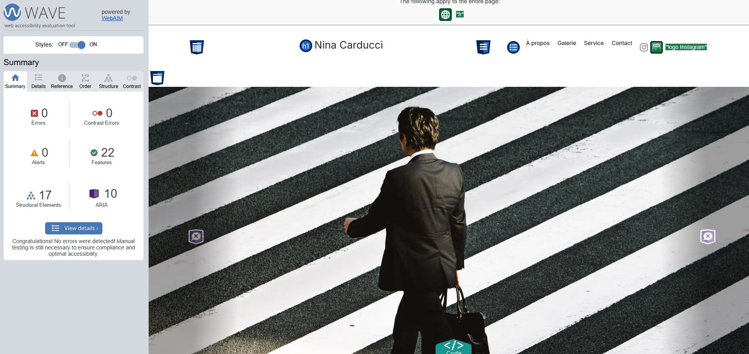

Modifications effectuées

- Ajout de l’attribut lang sur la balise <html> pour spécifier la langue du contenu de la page web
- Ajout des attributs alt sur les images permettant de d’écrire les images pour les personnes ayant un lecteur d’écran ou autre.
- Ajout de la balise title permettant aux utilisateur de lecteurs d’écran d’avoir un aperçu de la page.
- Changement de couleur de police pour améliorer le contraste.

Avant modifications Après modifications
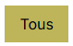
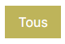

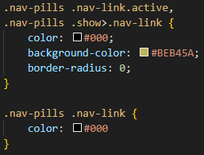

- Ajout d’un gradient linéaire sur les boutons de chaque côté du slider pour jouer sur l’effet de transparence et faire ressortir les boutons. Le but étant de palier au problèmes de contraste vu grâce à Wave.

Avant modifications Avant modifications au survol avec la souris
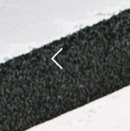
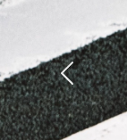

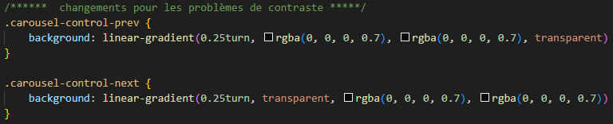
Modifications dans le code :

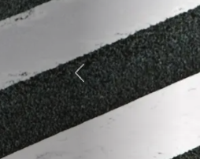
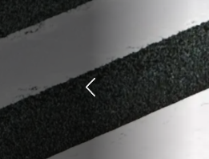
Après modifications Après modifications au survol de la souris

IV - Détails de réalisations additionnelles à la demande du client

1 – «Lorsque l’on change de filtre pour afficher les images, on ne voit pas quelle catégorie est sélectionnée. Normalement, la catégorie devrait avoir la couleur dorée en fond. Comme pour le filtre par défaut.»
Modifications du code dans le fichier style.css
En indiquant !important sur ces lignes dans le fichier css, on lui impose le style choisit. Ici il s’agit du la couleur de fond lorsque l’élément est actif et les angles sont à 90°. Remarque la couleur de police est laissé en noir pour pallier au problème de contraste.
Avant
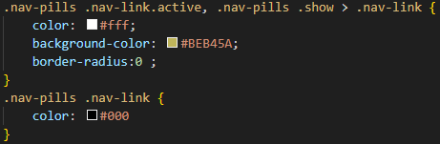

Après
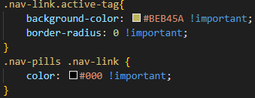

2 - « La navigation dans la modale de la galerie entre images précédente et suivante ne fonctionne pas »
Modifications du code dans le fichier maugallery.js
Pour afficher l’image précédente dans la modale au clique, dans la fonction prevImage(), l’index de la nouvelle image (la précédente donc) a été modifié.

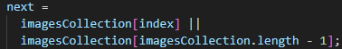
Avant

Après
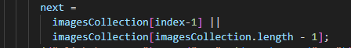

Idem pour afficher l’image suivante en modifiant l’index de la nouvelle image (la suivante donc) dans la fonction nextImage().
Avant
Après

V - Cahier de recette
Détail des fonctionnalités débuggées et de leur statut :

ID | Action | Résultat initial | Résultat attendu | Statut | Remarques et commentaires
1 | Après ouverture de la modale, au clique sur la bouton précédent | L’image affichée reste la même. L’image précédente ne s’affiche pas. | L’image précédente remplace l’image affichée. | Résolu
2 | Après ouverture de la modale, au clique sur la bouton suivant | L’image affichée reste la même. L’image suivante ne s’affiche pas. | L’image suivante remplace l’image affichée. | Résolu

Annexe

Rapport complet de l’audit Lighthouse

